2019年娄底涟源教师招聘考试美术模拟卷

###### 一、单选题（每小题1分，共20分）

1.下面作品，属于帛画的是（ ）。

A.人物御龙图 B.千里江山图 C.步辇图 D.鹿王本生图

2.在河南安阳发现了一件商周时期的特大青铜器，是（ ）。

A.马踏飞燕 B.司母戊大方鼎 C.青铜人立像 D.曾侯乙编钟

3.开创我国青绿山水端绪的作品是（ ）。

A.游春图 B.江帆楼阁图 C.明皇幸蜀图 D.千里江山图

4.《古画品录》中，首先提出绘画“六法”，并将（ ）作为第一条次和最高标准。

A.经营位置 B.随类赋色 C.应物象形 D.气韵生动

5.陈树人创作的《岭南春色》和（ ）获得比利时万国博览会的最优等奖。

A.《峨眉云海》 B.《鼎湖瀑布》 C.《雨后》 D.《木棉图》

6.钟繇是楷书之祖，下列不属于其代表作品的是（ ）。

A.《宣示表》 B.《贺捷表》 C.《力命表》 D.《中秋帖》

7.霍去病是抗击匈奴的英雄，其去世后汉武帝为表达对他的怀念，表彰他的卓越功勋，为其建造陵墓，下面（ ）组为霍去病墓前雕刻。

①伏虎、立马②马踏飞燕、卧象③跃马、野猪④说唱俑、伏虎

A.①③ B.①④ C.②③ D.②④

8.下图是宋代画家郭熙的《早春图》，画中谷壑重叠，溪涧曲折，路桥蜿蜒。这属于山水画“三远”中的哪一种（ ）。

A.高远 B.深远 C.平远 D.立远

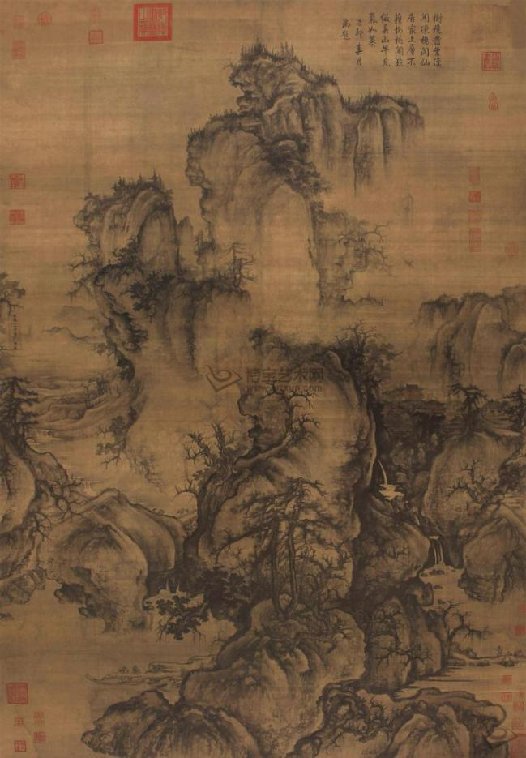

9.由两个原色相混合成的色彩，称为（ ）。

A.复色 B.间色 C.补色 D.混色

10.以下属阳刻作品的是（ ）。

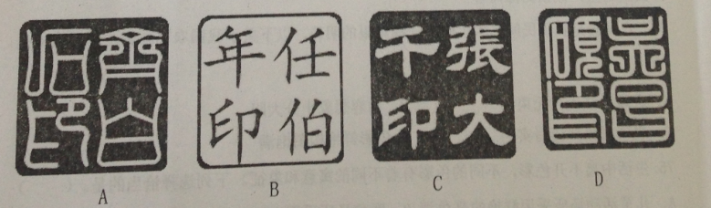

11.五代时期北派山水画《匡庐图》的作者是（ ）。

A.巨然 B.董源 C.关仝 D.荆浩

12.被称为“纸上的舞蹈”的艺术是指（ ）。

A.写意画 B.工笔画 C.书法 D.篆刻

13.下幅作品充满民间趣味笔墨纵横，雄健，色彩鲜明，强烈，作者是（ ）。

A.林风眠 B.董希文 C.齐白石 D.徐悲鸿

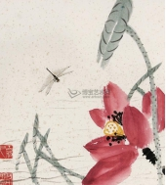

14.我国的泥塑种类繁多，分布广泛。其中，产于无锡地区，以“阿福”为主要形象的泥塑种类是（ ）。

A.浚县泥人 B.惠山泥人 C.泥人张 D.凤翔泥人

15.河北满城汉墓出土了一件名为（ ）的灯具，利用虹吸的原理，即使以今天的设计观点看，也是一件超凡脱俗的佳作。

A.树形灯 B.银错铜牛灯 C.铜雀灯 D.长信宫灯

16.（ ）是指图形与文字外形质感不同而含义相同。

A.同质同构 B.异质同构 C.形似同构 D.意似同构

17.中国画的一个重要特点是在构图上采用（ ），即可移动的远近法，这样打破时空的局限性，使构图灵活而自由。

A.焦点透视法 B.散点透视法 C.写意传神法 D.平涂法

18.下列对法国后印象主义表达错误的是（ ）。

A.不满于客观主义的表现和片面地追求外光与色彩

B.强调抒发自我感受，表现主观感情和情绪

C.重视形和构成形的线条、色块和体、面

D.代表画家有修拉和西涅克

19.渲染后在上面平涂一层颜色的设色技法是（ ）。

A.勾勒 B.点彩 C.罩色 D.勾填

20.假定在一个图形的中央设定一条垂直线，将图形分为相等的左右两个部分，其左右两个部分的图形完全相等，这称为（ ）。

A.对照 B.平衡 C.对称 D.和谐

###### 二、填空题（每空1分，共20分）

1._______和________美术，是西方美术走出古典时期，今入近代时期的分水岭。

2.园林被称之为“城市中的山林”，表达了人们对大自然的向往。“虽由人作、宛自天开”是指_________山水园林，最有代表性的是颐和园。“枯山水”是指日本传统庭院园、最有代表性的是京都龙安寺方丈庭园。“风景如画，崇尚自然，返璞归真”是指_________古典园林，最具代表性的是斯托海德风景园。

3.美术学习绝不仅仅是一种单纯的________技巧的训练，应视为一种________学习。

4.克孜尔石窟位于________拜城，敦煌是古代________的必经要道。

5.中国山水画继东晋之后继续发展，出现了_________和________两种不同风格样式。

6.__________和___________二者的统一决定着美术学科的根本属性、个性目标与精神。

7.绘画基础训练中，常常提到的四种基本形体是指球体，方体，______和________。

8.雕塑按照其表现形式一般分为两类____________、____________。

9.中国画融诗、书、印为一体，有托物寄情的特点。例如，________代王冕的《________》有题诗，“吾家洗砚池头树，个个花开淡墨痕，不羡人间好颜色，只留清气满乾坤”。

10.透视法中常见的透视有________透视和________透视两种。

###### 三、简答题（共3题，每题10分，共30分）

1.立体主义的艺术风格？

2.什么是中国文人画？

3.简述为什么说美术课程需要凸显视觉性？

###### 四、创作题（30分）

（1）请以“校园音乐节”为主题设计一张宣传海报，要求构图合理，主题突出。

（2）用“中国梦”三个字进行字体设计。要求：（1）创意独特；（2）字体美观。